语音助手项目试运行报告

小组成员：姚志远 邹宇航 文岳衡

指导教师： 刘 晋

报告时间： 2022.5.28

**1.概述**

本项目完成了一款助手型移动手机应用的开发，包括了语音转文字、语音识别朗读、关键词提取、录音、声音处理、朗读打分等功能，并对以上功能进行运行测试。

**2.模块试运行**

2.1登录注册模块

在首页选择输入账号、密码登录软件或注册新的账号，也可以选择不登录直接使用。如图1所示。

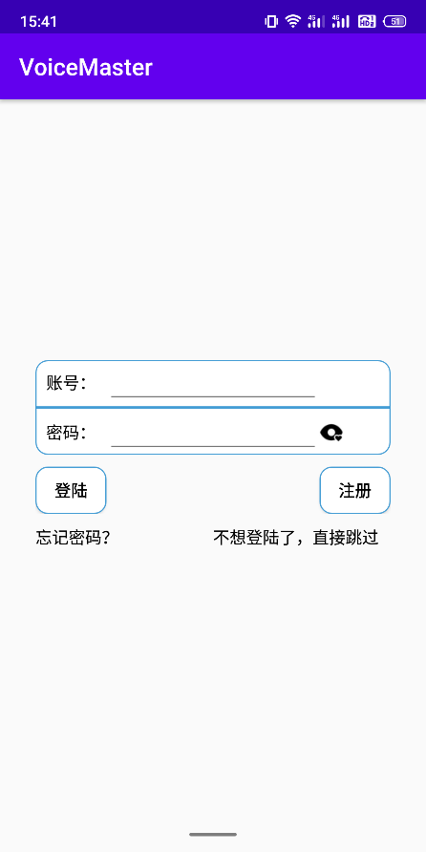 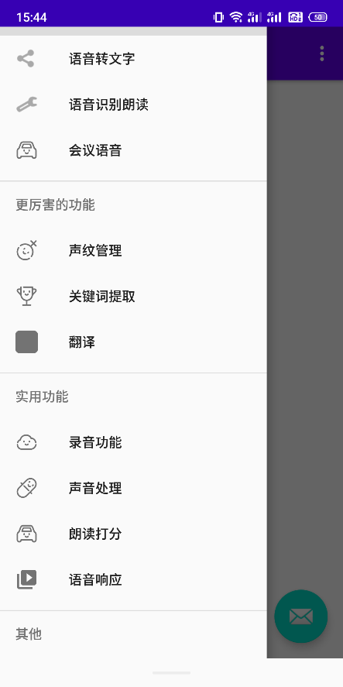

2.2语音转文字模块

语音转文字模块可以识别实时语音或者本地语音文件，将识别的语音转换为文字显示，如图2所示。

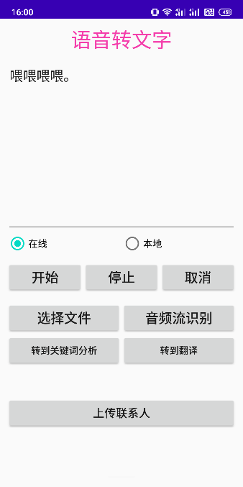

2.3语音识别朗读模块

本模块实现将文本文字朗读的功能，包括中文和英文。

2.4关键词提取模块

本模块实现提取输入文本的关键词及对应的关键词值，但仅限中文输入文本。如图3所示。

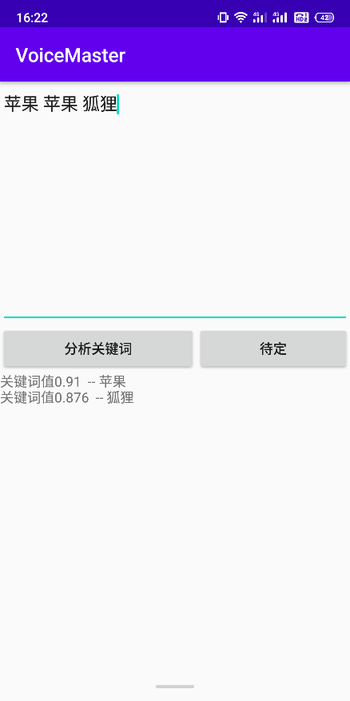

2.5录音模块

本模块实现实时录制声音文件并保存及转换格式的功能。经测试可以正常实现所描述的功能。如图4所示。

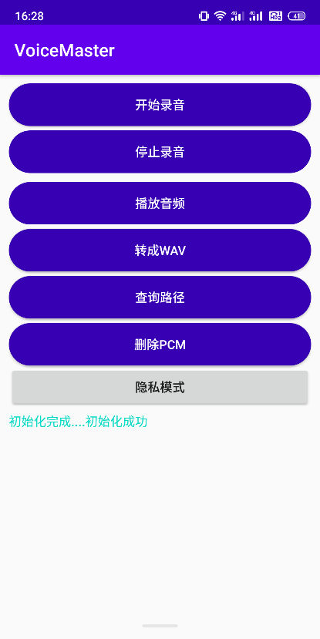

2.6声音处理模块

本模块实现对输入的语音进行声音转换功能，可以消除原始语音的声音辨识度。如图5所示。

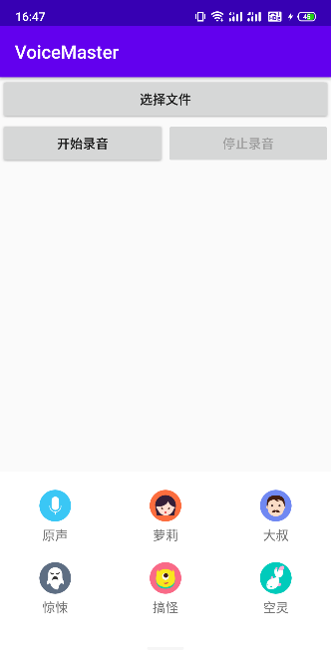

2.7朗读打分模块

本模块实现通过朗读中文文字对发音评分，帮助纠正发音。如图6所示。

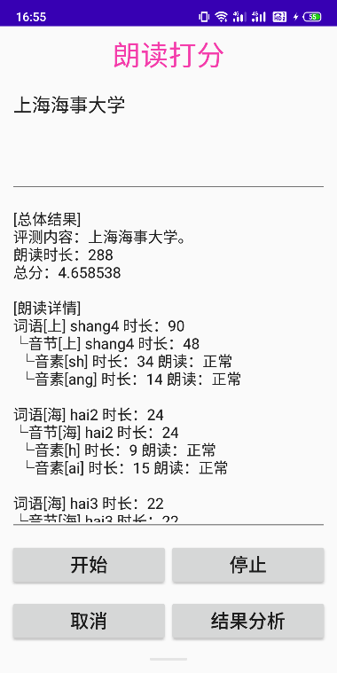

**3.运行环境**

3.1运行环境

本项目试运行环境为安卓8.1.0，稳定Wi-Fi网络。